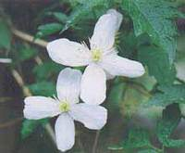CLEMATIS
Le Clematis appartengono alla famiglia botanica delle Ranunculaceae, la stessa di Peonie, Ellebori, Anemoni e Aquilegie; sono piante perenni e possono essere rampicanti, erbacee o legnose; a foglia caduca o sempreverde
Fiori di Bach. >temperanza

